Como escribir un keygen en ASM sin saber programar (2da parte)

Bueno en la primera parte vimos como utilizar una herramienta llamada KEYGEN MAKER para hacer un keygen sencillo, vimos que la misma nos realizaba el esqueleto del KEYGEN y nosotros solo teníamos que agregar las operaciones ahora vamos a ir con un crackme apenas mas complejo para ir de a poco es el crackme adjunto, se llama CRACKME4.exe
Es un crackme sencillo que tiene una rutina donde genera el serial a partir del nombre sencilla lógico un poco mas difícil que la que vimos en la lección 1 jeje, como yo soy vago y además vamos conociendo herramientas que servirán para keygens mas complicados introduciremos el TMG Ripper Studio.exe que es un programita que le colocaremos la dirección inicial y final de la rutina donde genera la clave buena a partir del nombre y nos lo transformara en una rutina en asm para copiar y pegar en el KEYGEN MAKER con algún que otro retoque pero la idea es que funcione lo mas parecido posible a la original.
Si miramos el crackme y para hacer mas breve la rutina en
0040130A |. 33C0 XOR EAX,EAX
es donde comienza a trabajar con los caracteres del nombre y en donde inicializa las variables del ciclo posterior.
0040132A |> C607 00 MOV BYTE PTR DS:[EDI],0
al salir de ese ciclo ya esta el serial correcto en la memoria así que tomaremos eso como dirección inicial y final.
Abrimos el TMG RIPPER y vamos a BROWSE y cargamos el crackme4, luego llenaremos con los datos necesarios: En TRACE STARTPOINT- VIRTUAL ADDRESS colocaremos la dirección de inicio de la rutina de creación del serial o sea 401310, arriba en Fileoffset solo se completara con el offset, luego en IDENTIFIER un nombre para nuestra rutina yo puse keygen y en ENDPOINTS se coloca un punto donde se quiere interrumpir el traceo por cualquier motivo, en este caso el final de la rutina o sea 40132A.
Luego voy a START TRACE y vemos lo siguiente:
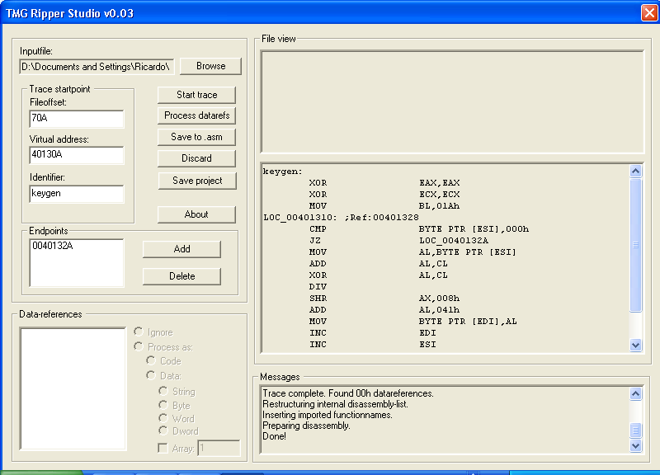

Como no hay Data-references la rutina ya esta lista en casos mas complejos veremos cuando aparecen Data-refereneces mas adelante, bueno ya esta listo vamos a SAVE TO ASM y ponemos un nombre al archivo y lo guardamos.
Lo que quedo fue esto, quizás en este caso tan simple no era tan necesario usar el TMG RIPPER pero es bueno ir acostumbrándose a usarlo y a adaptar los resultados para programas o crackmes mas complejos.
La rutina es la siguiente si abrimos el archivo asm que guardamos en el bloc de notas.

keygen:
XOR EAX,EAX
XOR ECX,ECX
MOV BL,01Ah
LOC_00401310: ;Ref: 00401328
CMP BYTE PTR [ESI],000h
JZ LOC_0040132A
MOV AL,BYTE PTR [ESI]
ADD AL,CL
XOR AL,CL
DIV
SHR AX,008h
ADD AL,041h
MOV BYTE PTR [EDI],AL
INC EDI
INC ESI
INC ECX
JMP LOC_00401310

Allí esta la rutina entera aquí vemos que como nosotros colocábamos etiquetas de nombres y dos puntos como final: el programa coloca etiquetas con nombres que son posiciones de memoria para ayudarnos a orientarnos en que parte del programa estamos, igual es un nombre es lo mismo hacer

JMP final

final:

que

Jmp 402000

402000:

No deja de ser un nombre de una etiqueta
bueno veamos la rutina

Vemos que en el programa es ESI el que apunta al nombre y el KEYGEN MAKER nos deja el nombre siendo apuntado por EAX así que debemos agregarle primero un

MOV ESI, EAX

para que ahora ESI apunte al nombre y se pueda continuar con el listado del TMG RIPPER tranquilos .
Luego viene la inicialización de variables para el ciclo

XOR EAX,EAX
XOR ECX,ECX
MOV BL,01Ah

Luego viene

LOC_00401310: ; Ref: 00401328

Aqui tenemos la primera etiqueta cuyo nombre es LOC_00401310: además el programa coloca punto y coma y nos pone la referencia desde donde es llamada esta etiqueta se sabe que lo que esta luego del punto y coma es aclaración así que lo que importa es el nombre:

CMP BYTE PTR [ESI],000h
JZ LOC_0040132A

Esta es la rutina de comprobación de si se llego al ultimo caracter y si es así saltábamos a final: aquí saltamos a LOC_0040132A así que al final colocaremos esto para que salga allí:

LOC_0040132A:

Podemos ir copiándolo en el KEYGEN MAKER hasta aquí, a ver si al compilar da error. Abrimos el KEYGEN MAKER- CREATE NEW KEYGEN y copiamos lo que hicimos hasta ahora.

Compilamos y no da error así que podemos seguir

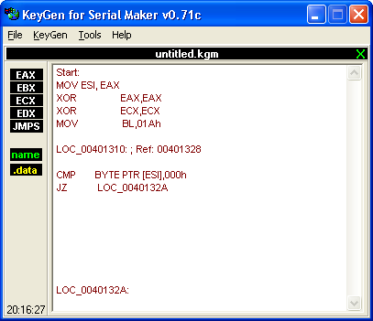

Luego vienen las operaciones matemáticas y como guarda el serial bueno

MOV AL,BYTE PTR [ESI]
ADD AL,CL
XOR AL,CL
DIV
SHR AX,008h
ADD AL,041h
MOV BYTE PTR [EDI],AL
INC EDI
INC ESI
INC ECX
JMP LOC_00401310

Como el KEYGEN MAKER pondrá en la salida la string que este en el mismo lugar que apuntaba EAX en un comienzo, y este programa lo guarda en el lugar que apunta EDI que es otro, cambiamos

MOV BYTE PTR [EDI],AL
por

MOV BYTE PTR [ESI],AL

Cuando lo compilo me da error voy quitando de a una línea y veo que el error esta en la línea DIV miro el programa original y allí hay un DIV BL parece que el TMG RIPPER se lo comió lo agrego
Y agrego a DIV
DIV BL
Ahora si parece que ya esta no da mas error cuando compilo y esta copiada toda la rutina.
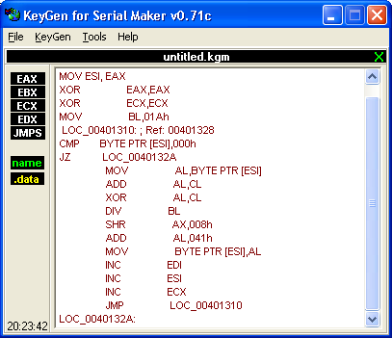
Antes de compilarlo vamos en el KEYGEN MAKER al botón que dice NAME para ponerle el nombre del programa y autor.

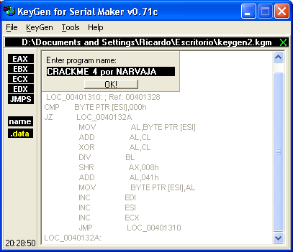

Entonces voy a FILE-SAVE KEYGEN AS y guardo por si hay algún error el trabajo realizado antes de compilar, así puedo corregir sin escribir todo de nuevo.
Bueno voy a COMPILE y lo guarda como keygen.exe tengan cuidado si había alguno
anterior ya que los guarda con el mismo nombre y los sobreescribe, luego iremos al OLLY a hacerlo compatible con XP cambiando los RETN 0C por RETN 10 como vimos en el tute anterior.
Bueno ahora usaremos el keygen pongamos cualquier nombre para no aburrir

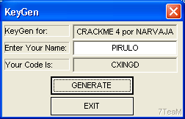
Ahora probemos en el crackme

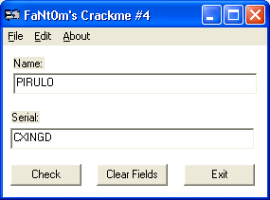

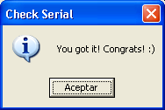

JEJE hasta la próxima con la tercera parte.

Ricardo Narvaja

